UNIVERSIDADE ESTADUAL DE CAMPINAS
DEPARTAMENTO DE ENGENHARIA DE MATERIAIS

UNICAMP – DEMA

Introdução ao Estudo da Transformação Martensítica em Ligas de Cobre com Memória de Forma

Engenheiro Ricardo de Assis Mota, Campinas, Outubro de 2002.

1. Transformação Martensítica
A transformação martensítica pode ser definida como uma transformação de fase no estado sólido ausente de difusão, resultante de um movimento coordenado e/ou cooperativo entre os átomos da fase matriz, inferior ao parâmetro de célula e que mantém uma estreita correspondência de reticulado entre a fase matriz e a fase resultante porém, agora, com nova estrutura cristalina.
As principais características da transformação martensítica, são:
- a fase martensítica pode ser tanto uma solução sólida substitucional como intersticial;
- a composição química da fase martensítica é a mesma da fase matriz austenítica;
- a transformação é acompanhada por uma variação dimensional ou, sobre superfícies polidas, pelo aparecimento de relevo;
- todo cristal de martensita possui um plano de hábito específico;
- existe uma relação de orientação cristalográfica particular entre a fase austenítica e a martensítica.

2. Cinética das Transformações Martensíticas

2.1 Transformação Martensítica Atérmica
Durante o processo de resfriamento, se a amostra for mantida em uma isotérmica, com temperatura abaixo de Mi, e acima de Mf, a reação cessará no momento em que toda a amostra estiver na presente temperatura. Não haverá crescimento da fase até que a temperatura novamente decresça. Logo, o processo de nucleação do cristal é ausente de ativação térmica e esta transformação será denominada de transformação martensítica atérmica.

2.2 Transformação Martensítica Explosiva
Verifica-se uma particularidade nas curvas de resfriamento em função da fração volumétrica de martensita formada, para ligas Fe-Ni e Fe-Ni-C com Mi<0 °C. A transformação para estes aços inicia-se abruptamente, e uma quantidade considerável de martensita é formada em um único evento. A este tipo de transformação martensítica dá-se o nome de transformação martensítica explosiva, e a temperatura na qual a martensita se forma rapidamente, é denominada Me. A Figura 1 mostra as placas de martensita num formato em Zig-Zag, indicando um movimento cooperativo. O campo de tensões em torno do pico das placas de martensita produz grande concentração de tensões, sendo esta a principal causa da forma extrema de autocatálise, ou seja, novas placas de martensita serão nucleadas a partir das placas existentes.

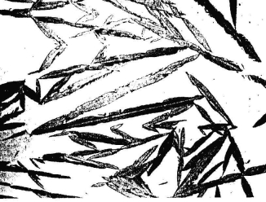
FIGURA 1 − Morfologia das plaquetas de martensita de uma liga Fe−Ni−C.

2.3 Transformação Martensítica Isotérmica
Dentro dos diferentes tipos de comportamento cinético de formação da estrutura martensítica destaca-se também a formação de martensita em algumas ligas do tipo Fe−Ni e Fe−Ni−X (Cr e Mn), as quais, dentro de um intervalo específico de composição química, apresentam a transformação martensítica isotérmica
A liga Fe−23Ni−3,6Mn forma martensita isotermicamente. Algumas curvas que relacionam a quantidade de martensita formada por tempo de tratamento isotérmico, estão mostradas na Figura 2.

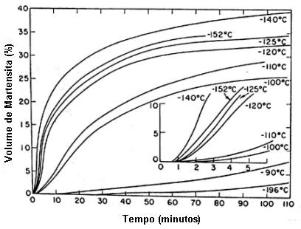
FIGURA 2 − Curvas de transformação isotérmica da martensita para a liga Fe−23Ni−3,6Mn.

A quantidade de martensita formada é função da temperatura isotérmica de tratamento e, principalmente, função do tempo. Assim, as transformações martensíticas isotérmicas se diferenciam das transformações atérmicas por serem dependentes do tempo.
Na transformação isotérmica o aumento inicial na taxa de transformação é devido à nucleação autocatalítica, na qual as primeiras martensitas formadas produzem outros locais de nucleação de placas de martensita causando o subsequente aumento da taxa de nucleação. Entretanto, com o passar do tempo, a taxa de formação da martensita diminui e isto ocorre em virtude do chamado efeito de particionamento, isto é, a fração de volume transformado por evento de nucleação decresce progressivamente à medida que a fração volumétrica da matriz austenítica se divide em quantidades cada vez menores.

2.4 Transformação Martensítica Termoelástica
Na transformação martensítica termoelástica, os cristais de martensita uma vez nucleados, crescem com a velocidade proporcional à taxa de resfriamento. Da mesma forma, se o calor for fornecido aos cristais eles decrescem (encolhem). Neste tipo de transformação, a energia livre total associada à transformação é inferior à energia livre necessária para a nucleação da martensita nos aços.
A Figura 3 traz uma comparação entre o ciclo de histerese associado à liga Fe−30Ni e uma liga termoelástica do tipo Au-Cd.

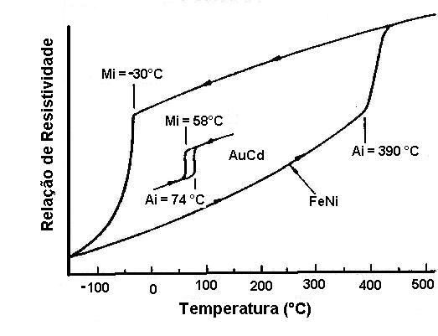
FIGURA 3 − Comparação entre as histereses de transformação para as ligas Fe−Ni e Au−Cd.

As transformações martensíticas termoelásticas são cristalograficamente reversíveis, ao contrário das transformações verificadas nos aços comerciais, nos quais um reaquecimento à temperaturas logo acima de Mi não reverte na formação de austenita e sim, na formação de uma microestrutura que, basicamente, se divide em ferrita e cementita.

3. Transformação Martensítica em Ligas de Cobre
A formação da estrutura martensítica nas ligas à de base cobre está associada ao desenvolvimento de uma matriz metaestável em baixas temperaturas, a partir da fase β, estável em altas temperaturas.
Das ligas que dentro do seu sistema apresentam o campo de fase β, algumas são particularmente conhecidas como ligas de metais nobres. Este grupo de ligas é constituído pelos elementos Au, Ag ou Cu como elementos majoritários.

3.1 Transformação Martensítica em Ligas Cu-Zn
Nas ligas Cu−Zn nas quais a fase β`, metaestável e ordenada, aprisionada por um resfriamento suficiente para que sua decomposição nas fases mais estáveis do tipo α e γ, fosse suprimida, em temperaturas abaixo 0°C, pode desenvolver uma transformação de fase martensítica.
A cinética de formação desta martensita segue os princípios da martensita termoelástica. Assim, durante o início do processo a quantidade de martensita formada é proporcional à queda de temperatura e após algum tempo, a quantidade de martensita cresce rapidamente, semelhante a transformação explosiva. Mas, toda martensita formada se reverte, no aquecimento, para a estrutura matriz, o que caracteriza a termoelasticidade .
A Figura 4 ilustra o diagrama de equilíbrio do sistema binário Cu-Zn.
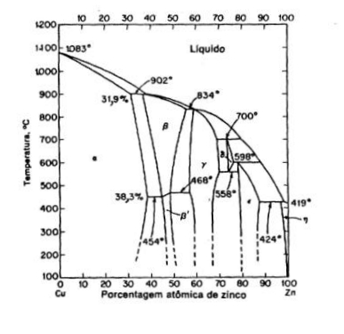
FIGURA − Diagrama de equilíbrio binário Cu−Zn.

3.2 Transformação Martensítica em Ligas Cu-Al
As ligas Cu−Al, em comum com as ligas Cu−Zn, desenvolvem um campo de fase β (ccc), desordenado em alta temperatura e cuja solubilidade diminui com o decréscimo da temperatura.
Em especial, na Figura 4, este campo de fase β termina em um ponto eutetóide com 11,8% de Al a 565ºC, o que não ocorre nas ligas Cu−Zn. Além disso, nas ligas Cu−Al, a quantidade de Al presente na faixa de composições do campo β é proporcionalmente inferior a quantidade de Zn presente na faixa de composições do campo β nas ligas Cu−Zn.
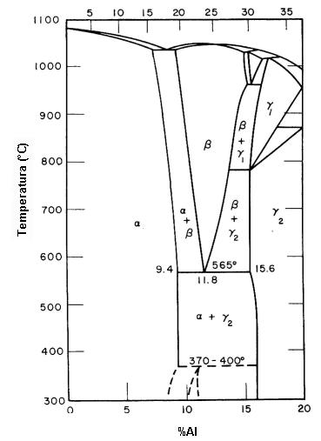
FIGURA 4 − Diagrama de equilíbrio binário Cu−Al.

4. Efeito Memória de Forma
O efeito memória de forma pode ser definido como a propriedade que certos materiais adquirem, após tratamento termomecânico denominado “treinamento”, de oscilar entre formas previamente definidas ou mesmo a capacidade de recuperar uma deformação residual, aparentemente acima de seu limite elástico, através apenas de um simples aquecimento.
Se o material somente recuperar sua deformação após o aquecimento, então o fenômeno é dito simples sentido ou unidirecional.
Se o material oscilar entre formas previamente definidas então o fenômeno é dito duplo sentido ou bidirecional
Este fenômeno está baseado, cristalograficamente, na movimentação interna dos contornos de variantes ou intervariantes da martensita. A Figura 5, esquematiza todo o processo memória de forma.

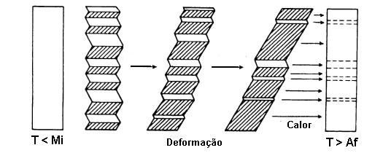
FIGURA 5 − Ilustração esquemática do efeito memória de forma.

Nesta figura, estando o material na condição martensítica, a aplicação de um esforço de cisalhamento sobre um volume finito, resulta na movimentação das variantes de martensita no sentido deste carregamento, causando um coalescimento de algumas variantes para favorecimento de outras específicas e, deste modo, um grande cristal cisalhado será formado.
Após o aquecimento acima de Af esta variante retorna à estrutura da fase matriz, por um caminho previamente definido e com força motriz provida pela transformação de fase.
Nas ligas de cobre o efeito memória de forma está associado ao desenvolvimento da transformação martensítica termoelástica mas já é sabido que a ocorrência do EMF também é verificado em ligas que não apresentam a termoelasticidade, como por exemplo no sistema Fe-Mn-Si.

5. Limitações das Ligas de Cobre com Memória de Forma
As ligas do tipo Cu-Zn-Al ou Cu-Al-Ni, principais sistemas com memória de forma em ligas de cobre, apresentam sérios problemas de resistência à fadiga mecânica, em virtude da baixa resistência de seus contornos de grãos gigantes, e instabilidade das temperaturas de transformação de fase e consequentemente da reprodutibilidade do efeito memória, frente a “fadiga térmica”. A fratura por fadiga mecânica é tipicamente transgranular e a aplicação de ciclos térmicos resulta na decomposição da fase matriz β metaestável, nas fases mais estáveis α e γ (fase ou precipitados).
Dessa forma o aprimoramento das propriedades mecânicas e de memória de forma em ligas de cobre passam pelo refino da microestrutura e apropriada escolha da composição da liga.

6. Bibliografia Básica

BROOKS, C.R. Heat treatment, structure and properties of nonferrous alloys. ASM, 1st printing, 1982.

CHRISTIAN,J.W. Military Transformations: an Introductory Survey. The Iron and Steel Institute. Special Report 93, 1965, p.1-19.

ENTWISLE, A. R. “The kinetics of martensite formation in stell”. Metallurgical Transactions. September 1971: v.2, p.2395-2407.

HONEYCOMBE, R. BHADESHIA, H.K.D.H. Steels Microestructures and Properties. Hodder Headline Group. London. 1995, 2ed, p.83-114.

KRAUSS, G. Steels: Heat Treatment and Processing Principles. ASM International. USA, 5ed.

MAGGE, C.L. “The kinetics of martensite formation in small particles”. Metallurgical Transactions. September 1971: v. 2, p2419-30.

SCHROEDER, T. A., WAYMAN, C.M. “The formations of martensite and the mecanism of the memory effect in single crystals of Cu−Zn alloys”. Acta Metallurgica., v.25, p.1375-91, 1977.

PETTY, E. R. Martensite fundamentals and technology. London: Longman, 1970.

